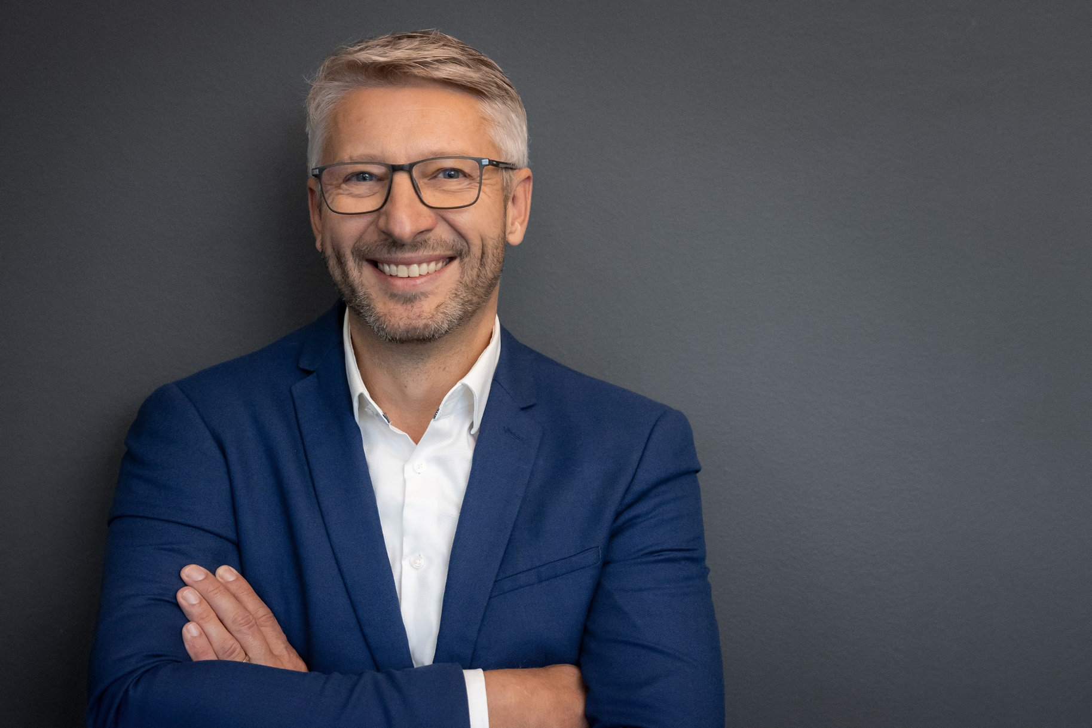



17. März 2025

**Personalie: Radovici tritt neue Rolle an**

**Radu Radovici neuer CEO von MHP Consulting Romania**

**Presse-Kontakt**

MHP Management- und IT-Beratung GmbH

**Benjamin Brodbeck**

Leitung Presse- und   
Öffentlichkeitsarbeit

+49 (0) 152 33 14 58 09

[Benjamin.Brodbeck@mhp.com](mailto:Benjamin.Brodbeck@mhp.com)

[](https://www.linkedin.com/in/benjaminbrodbeck/)

**Ann Holz**

Sprecherin SAP Dig. Enterprises, Cyber Security, Future of Work & CSR

+49 (0) 152 22 60 56 61

[Ann.Holz@mhp.com](mailto:Ann.Holz@mhp.com)

[](https://www.linkedin.com/in/ann-holz/)

MHP Media / Newsroom

[www.mhp.com/newsroom](https://www.mhp.com/de/insights/newsroom)

* MHP Tochtergesellschaft in Rumänien künftig mit neuem CEO
* Radu Radovici übernimmt Geschäftsführungsposten und tritt die Nachfolge von Bernd-Otto Hörmann an
* Dieser übernahm am 1. Februar 2025 die Leitung eines neuen Projekts bei MHP

**Ludwigsburg / Cluj-Napoca** – Am 1. Februar 2025 übernahm Radu Radovici seine neue Rolle als CEO der MHP Tochtergesellschaft in Rumänien. Bereits seit 2019 ist er bei MHP beschäftigt und trat Mitte 2024 seine Position als Partner im Bereich Innovation und Global Delivery an. Zudem spielte er eine entscheidende Rolle bei der Gründung der Niederlassung in der rumänischen Stadt Timișoara und half dort bei der Diversifizierung des Technologieportfolios sowie der Expansion des Global-Delivery-Netzwerks.

Für seine neue Position als CEO hat Radu Radovici eine klare Vision: „Ich fühle mich geehrt, diese Aufgabe übernehmen zu dürfen und freue mich auf die Herausforderungen, die sie mit sich bringen wird. Mit rund 1.000 Mitarbeitenden in drei Niederlassungen ist der Standort Rumänien bereits stark etabliert – das ist eine große Verantwortung. Trotzdem gibt es auch dort Wachstumspotenziale, die ich gerne weiter ausbauen möchte“, so Radovici.

Gemeinsam mit Monica Potop, CFO von MHP Consulting Romania, möchte Radu Radovici die Erfolgsgeschichte in Rumänien fortführen und ein neues Kapitel aufschlagen. Für ihn spielen hierbei vier Säulen eine essenzielle Rolle: Menschen befähigen, Innovationen beschleunigen, globales Wachstum vorantreiben und organisatorische Stabilität. „Das Wichtigste für mich ist, dass wir weiterhin auf dem starken Fundament aufbauen, das wir gemeinsam geschaffen haben, und dabei nie die Werte und die Identität aus den Augen verlieren, die uns ausmachen“, fügt Radovici hinzu.

**Bernd-Otto Hörmann übernimmt Leitung eines neuen Projekts bei MHP**

Der bisherige CEO der MHP Consulting Romania, Bernd-Otto Hörmann, hat am 1. Februar 2025 neue Herausforderungen bei MHP übernommen. Marc Zimmermann, Group CFO bei MHP, blickt auf das bisher erreichte zurück: „Bernd-Otto Hörmann leitete MHP Consulting Romania mit einer bemerkenswerten Vision und einer unerschütterlichen Leidenschaft für Menschen. Mit dem Mut, dieses Unternehmen von Grund auf zu gründen, hat Bernd das aufgebaut, was MHP Consulting Romania heute darstellt: die größte Tochtergesellschaft von MHP mit einem talentierten Team und Büros in Cluj-Napoca, Timișoara und Bukarest sowie starken Partnerschaften mit den wichtigsten akademischen Gemeinschaften in Rumänien.“ Seine Beiträge zum Aufbau eines außergewöhnlichen Teams in Rumänien und sein Engagement für die Förderung des Wachstums haben einen bleibenden Eindruck hinterlassen.

Hörmann beglückwünscht seinen Nachfolger: „Ich bin überzeugt, dass Radu die neue Aufgabe mit großem Erfolg meistern wird. Der Standort gewinnt mit ihm eine hervorragende Führungspersönlichkeit und ich freue mich darauf, zu sehen, wie er den Standort weiterentwickelt. Ich gratuliere ihm herzlich zu seiner neuen Position und wünsche ihm viel Erfolg und alles Gute.“

**ENABLING YOU**

**TO SHAPE A BETTER TOMORROW**



# Über MHP

Als Technologie- und Businesspartner digitalisiert MHP seit 28 Jahren die Prozesse

und Produkte seiner weltweit rund 300 Kunden in den Bereichen Mobility und Manufacturing

und begleitet sie bei ihren IT-Transformationen entlang der gesamten Wertschöpfungskette.

Für die Management- und IT-Beratung steht fest: Die Digitalisierung ist einer der größten Hebel

auf dem Weg zu einem besseren Morgen. Daher berät das Unternehmen der Porsche AG sowohl

operativ als auch strategisch in Themenfeldern wie beispielsweise Customer Experience und Workforce

Transformation, Supply Chain und Cloud Solutions, Platforms & Ecosystems, Big Data und KI sowie

Industrie 4.0 und Intelligent Products. Die Unternehmensberatung agiert international, mit Hauptsitz in Deutschland und Tochtergesellschaften in den USA, Mexiko, Großbritannien, Rumänien und China. Rund 5.000 MHPlerinnen und MHPler vereint der Anspruch nach Exzellenz und nachhaltigem Erfolg.

Dieser Anspruch treibt MHP weiter an – heute und in Zukunft.

mhp.com